极客网官网项目文档

1. 项目介绍

1.项目简介：

这次项目主要是做一个极客网工作室官网，其中官网内容形式由我们自己决定。不过对于一个工作室官网，主要的肯定有工作室简介，成员介绍之类的基本功能，其他功能也是我们在此基础之上添加的。

2.项目成员：

前端：吴林霏，税小豪，唐雅，陈俊臣

后台：李文浩，凌龙

3.项目结构：

这次项目主要有需求文档、网页功能设计、原型图设计、前端网页、后台数据库、前后台交互、代码整合、功能测试七个部分

4.项目时间：

这次项目主要是要在寒假期间完成，其中1月20号之前为需求文档完成时间，3月1号之前为项目完成时间（官方时间）。不过我们小组的具体时间会争取在这个时间之前。

1. 前期准备

前期讨论

1. 基本功能结构确定
   1. 网页模式：长网+分页
   2. 导航栏：首页、工作室简介、成员介绍、毕业去向、作品展示、加入我们
   3. 主页：背景大图（动态）+logo
   4. 工作室简介
   5. 成员介绍（交互）

交互数据：name(成员姓名)、img（照片地址）、grade（年级）direction（技术方向）、motto（格言）

* 1. 毕业去向（交互）

company（公司），

* 1. 作品展示（交互）

交互数据：作品效果图片、作品名字、作品简介、作品链接网址。

* 1. 加入我们（交互）

传给后台：name（姓名）、shoolName（学院）、major（专业）、studentId（学号）、direction（技术方向）

1. 后台管理界面

后台管理界面主要的功能是通过这个界面来改变后台数据库，而不用每次都通过后台数据库直接改变。

后台管理界面的页面展示以简约为准，主要是有前端展示页的几个交互功能板块实现，包括添加（删除，修改）成员、添加毕业去向、添加作品展示、还有加入我们的表单获取。都通过ajax的交互实现。

1. 规范

《百度前端代码规范》/《勤奋蜂规范》

写代码命名加上自己的首字母+下划线，如税小豪（S_）

长网页每个人负责的版块用一个整的<div>括起来

1. 合作

工具使用：coding、Tower（SaaS）、石墨、RAP

后台：使用本机服务器，MySQL

1. 技术功能使用

HTML、CSS、JavaScript/JQuery、Java、Spring MVC、Ajax

1. 分工

主要采取垂直类分工，一人负责一个版块，从原型图到代码到交互到测试。

1. 色调

这次官网我们主要才用黑白色调，Geek有点类似黑客，所以想采用深色调，也显得比较沉稳。

1. 各个板块具体功能实现
2. 导航条

条件：一个导航栏，有主页、简介、成员介绍、毕业去向、作品展示、加入我们的版块，当点击某个版块的时候，显示页面会滑动到那一个版块。

1. 主页

设计思路：以焦点轮播大图作为背景图。共计三张背景图展示。在首页中央放置“Geek”等字样，以突出官网主题。主页视情况可增添少许动画。

实现效果：网页加载进入后，背景会5秒一换，其中“geek”等字体颜色会根据背景图颜色深浅改变为黑或白两种颜色。

1. 工作室简介

负责人：唐雅

设计思路：主要分为左右两个板块，左为文字介绍，右为工作室图片展示

1. 工作室的图片（3-4张，动画效果）

2. 文字介绍主要分为三部分：工作室的建立，工作室的内容，工作室的发展

1. 成员介绍

负责人：唐雅

设计思路：分为上下两个版块

1. 一个tab标签切换效果，内容为2012级，2013级，2014级，2015级

2. 成员的信息：照片（img），姓名（name），年级（grade），技术方向（direction），座右铭（motto）。

3. 最初界面默认2014级全部成员信息，通过tab标签选中某一届便向后台发出请求，获得对应年级的全部成员的图片

4. 成员图片做成旋转图片相册的效果，鼠标悬停并展示对应图片成员的文字信息

1. 毕业去向

负责人：吴林霏

设计思路（初版）：一个版块。列有我们毕业学姐学长的条形图。每个条形图前面有各个公司的logo。当点击logo。会弹出遮罩层。显示工作室成员在那个公司的就业人信息

效果：网页初始化的时候会发送一个请求，获取各个公司的就业人数。当点击公司logo，达到上述效果

1. 作品展示

负责人：税晓豪

设计思路： 以旋转木马轮播图进行展示，在每张展示图片下面加入详细信息。

效果：轮播图加上文字约5秒变换一次。

1. 加入我们

负责人：陈俊臣

设计思路：主要由表单和弹出浮窗组成

1、主要页面肯定是由表单组成，需要填入的数据有姓名，年级，学院，方向，和简短的自我简介

2、用户填入信息的时候会有高亮的字来提示，而用户填完提交后，肯定要展示出部分信息给用户看

3、而除开表单之外的地方，也会展示出团队的信息

4、这个版块尤其要注意的是雨后台的交互，所以需要踩不少坑

1. 后台管理界面

负责人：吴林霏，陈俊臣

后台管理界面的展示页以简约为主。主要分四大版块，就是我们需要交互的四大版块。

对工作室成员、毕业去向、作品的增删改查，还有对加入我们所提交的表单的一个展示页面。

工作室成员、毕业去向、作品的后台管理界面大致相同。会设有一个添加按钮和一个搜索框，分别根据成员/毕业人姓名、作品名称查出所要修改的信息。点击，根据需求，有修改，删除按钮。点击删除就删除该人在数据库中的所有信息，点击添加就弹出一个表单添加，点击修改，就出一个表单，并且里面有该人的原始信息，然后根据所要需求，修改保存。

对于加入我们的信息，就是一个请求数据的一个展示页。展示出报名人信息。

1. 后台技术

负责人：李文浩，凌龙

1. 数据库

数据库采用MySQL

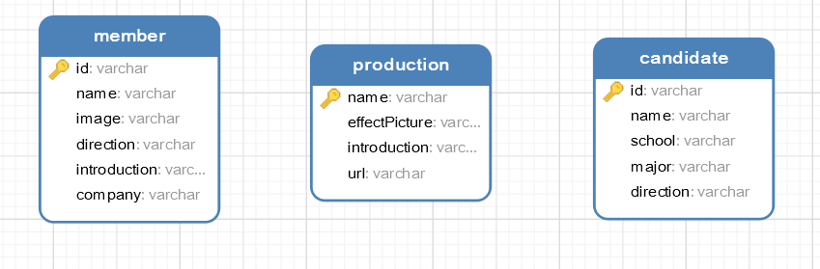

总共建立了三个表:member,production,candidate

1. 分层

studio.geek.action 控制层 SpringMVC

studio.geek.service 业务层 Spring

studio.geek.dao 数据访问层 Mybatis